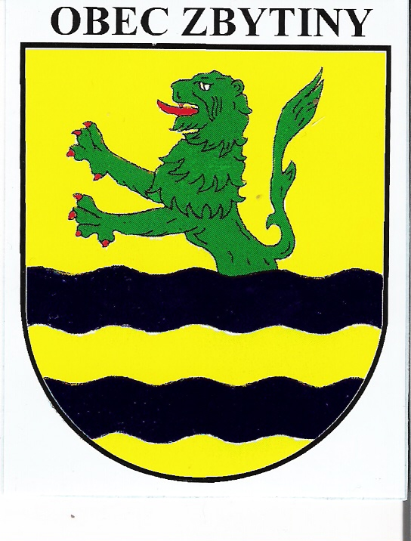
Obecní úřad Zbytiny

Zbytiny č.p.3
384 41 Zbytiny
IČ: 002 50 864
__________________________________________________________________________________

OZNÁMENÍ DOČASNÉ NEPŘÍTOMNOSTI

Od 4.4.2022 do 6.4.2022 bude
pokladna a podatelna Obecního úřadu Zbytiny

z důvodu nemoci uzavřena

Josef Furiš
starosta obce

V případě potřeby volat tel. 777 842 222.

Zbytiny 4.4.2022

